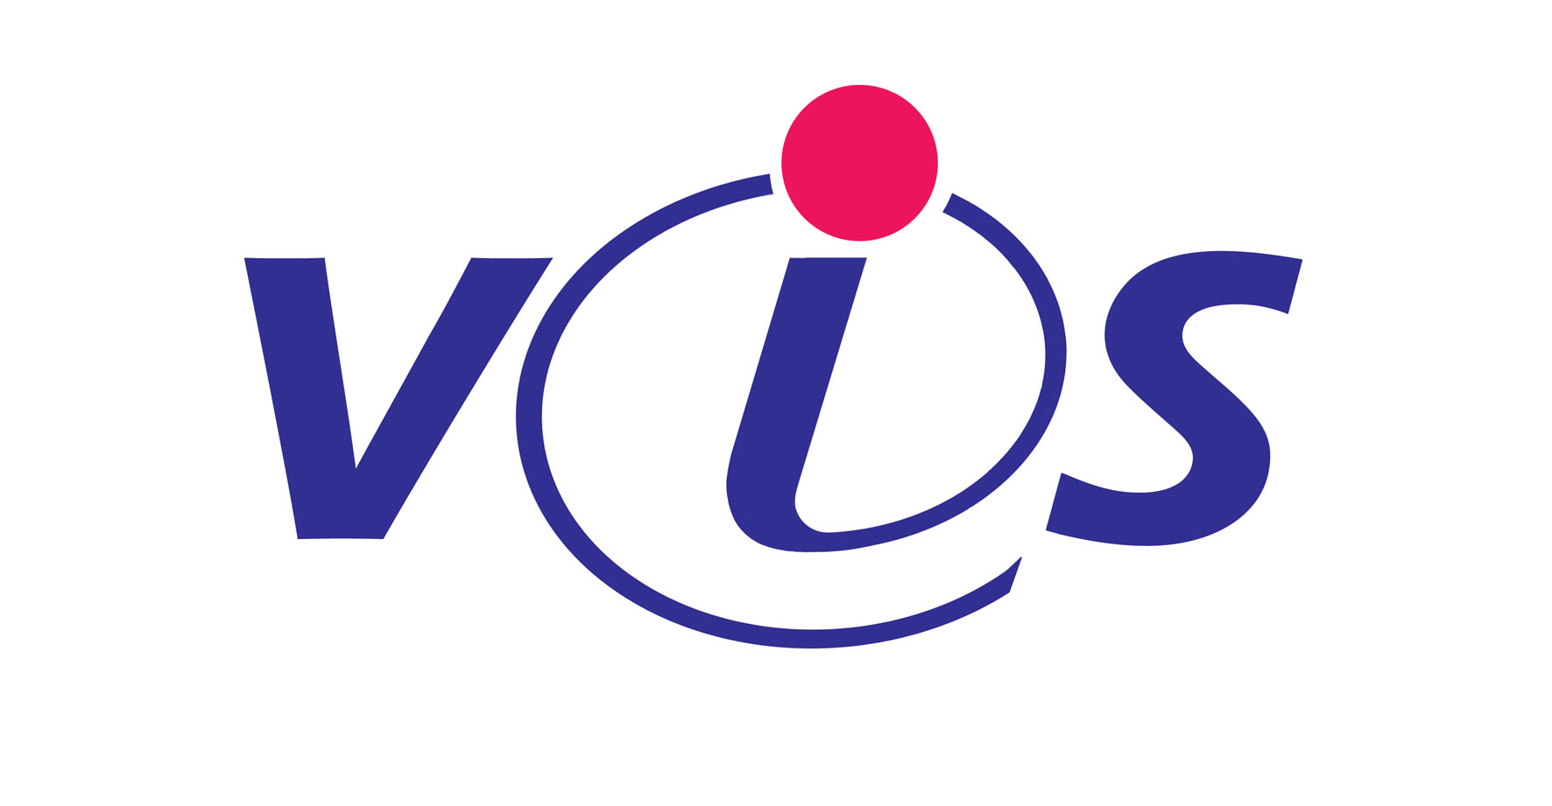

Střední škola technická, Most,
příspěvková organizace
Kompletní modernizace bezkontaktního
stravovacího systému

Hlavní požadavky
- Upgrade na Stravné S5 v prostředí.NET, SQL.
- Instalace sw, nastavení.
- Dodávka nového hw pro výdej stravy, včetně snímače, zdroje a převodníku..
- Dodávka pokladního identifikátoru..
- Montáž Hw na připravenou kabeláž, oživení, školení.
- Školení a asistence k uzávěrkám.
Shrnutí: Kompletní modernizace stravovacího provozu odpovídající požadavkům zákazníka
a realizacím v současné době. Možnost rozvoje v souladu s projekty zřizovatele

HW
SW a HW terminály
• identifikátor EM USB | 1 | ks
• výdejní terminál KLASIK | 1 | ks
• nap. zdr. zál. AWZ G2-C 12V/3A/7.2Ah | 1 | ks
ostatní HW a SW komponenty
• PE20-8 převodník HUB Eth./3xRS485n | 1 | ks
HW celkem 29 848,-Kč bez DPH

Doporučené asistenční služby
asistenční služby Stravné
• instalace a konfigurace SW aplikací | 1 | ks
• úvodní zaškolení ovládání programu Stravné | 8 | hod
• doškolení ovládání programu Stravné | 4 | hod
• připojení terminálového systému | 1 | ks
• instalace, nastavení, montáž pro docházkový systém | 1 | ks

Doporučené asistenční služby 32 600,-Kč bez DPH
Celková cena dodávky 62 448,-Kč bez DPH

Uvedená cena je kalkulována včetně dopravy.
Záruka na HW 24 měsíců od dodání. Další informace o produktech a službách firmy
Veřejná informační služba, spol. s r.o. naleznete na webových stránkách www.visplzen.cz.
Nabídka je platná do 30. 8. 2022. Standardní termín dodání do 8 mi týdnů od objednávky.

Za dodavatele:
xxxxxx, xxxxxx
VIS Plzeň, s.r.o., Farského 14, 326 00 Plzeň, IČ 45330344

Za objednatele:
Střední škola technická, Most, příspěvková organizace, Dělnická 21, Most-Velebudice, 43401
IČ: 00125423
xxxxxxx, ředitelka školy

V Plzni dne 30.6. 2022 V Mostě dne

